ДОЛЖНОСТНАЯ ИНСТРУКЦИЯ № 19
кастелянши

1.Общие положения
1.1. Должностная инструкция регулирует трудовую деятельность кастелянши муниципального бюджетного дошкольного образовательного учреждения «Детский сад общеразвивающего вида №6 «Аленушка» г.Строитель Яковлевского района Белгородской области» (далее - ДОУ).
1.2. Настоящая должностная инструкция разработана в соответствии с Квалификационным справочником профессий рабочих, которым устанавливаются месячные оклады, утв. Постановлением Госкомитета СССР по труду и социальным вопросам и ВЦСПС от 20 февраля 1984 г. № 58/3-102 (в ред. от 24 ноября 2008 г.), с Постановлением Минтруда РФ от 10 ноября 1992 г. № 31 (ред. от 24.11.2008) «Об утверждении тарифно-квалификационных характеристик по общеотраслевым профессиям рабочих»; при составлении инструкции учтены Трудовой кодекс РФ, Закон РФ от 30 июня 2006 г. № 90-ФЗ и иные нормативные акты, регулирующие трудовые отношения в Российской Федерации.
1.3. Кастелянша принимается на должность и освобождается от должности заведующим ДОУ.
1.4. Кастелянша непосредственно подчиняется заведующему, заместителю заведующего по административно-хозяйственной части; старшей медицинской сестре ДОУ по вопросам соблюдения санэпидрежима.
1.5. В своей деятельности кастелянша руководствуется:
- СанПиН 2.4.1.3049-13 «Санитарно-эпидемиологические требования к устройству, содержанию и организации режима работы дошкольных образовательных организаций»;
- Уставом и локальными актами ДОУ, правилами внутреннего трудового распорядка;
- Правилами и нормами охраны труда и противопожарной защиты;
- настоящей инструкцией и Трудовым договором.
1.6. Кастелянша должна знать:
- порядок получения, выдачи, хранения и списания вследствие износа специальной и санитарной одежды, белья, полотенец и другого мягкого инвентаря, сроки их носки, обмена;
- порядок ведения установленной документации учета и списания;
- санитарные правила содержания мягкого инвентаря;
- правила личной гигиены;
- правила выдачи белья и спецодежды.

2. Требования к квалификации
Без предъявления требований к образованию и стажу работы.

3. Должностные обязанности
3.1. Основной задачей кастелянши является содержание и сохранность в образцовом порядке мягкого инвентаря и специальной одежды.

Кастелянша:
3.2. Получает, проверяет и выдает спецодежду, постельное белье, полотенца, халаты, скатерти, салфетки, съемный инвентарь: чехлы, шторы, портьеры и т.п.
3.3. Ведет учет белья и других предметов мягкого инвентаря.
3.4. Выдает (на смену) чистое постельное белье и полотенца, рабочую одежду;
- после стирки проводит мелкий ремонт мягкого инвентаря;
- сортирует и укладывает чистый и проглаженный мягкий инвентарь для хранения.
3.5. Осуществляет контроль за правильным использованием спецодежды и другого мягкого инвентаря.
3.6. Составляет акты на списание пришедшей в негодность специальной одежды, белья, полотенец и других предметов мягкого инвентаря. Оформляет и ведет установленную документацию.

4. Права
Кастелянша имеет право:
4.1. На права, предусмотренные ТК РФ, Федеральным законом «Об образовании в Российской Федерации», Уставом ДОУ, Коллективным договором, правилами внутреннего трудового распорядка и другими локальными актами организации.
4.2. Вносить предложения по улучшению организации обеспечения и содержания мягкого инвентаря в ДОУ.
4.3. Требовать от администрации ДОУ создания условий, необходимых для выполнения профессиональных обязанностей. Участвовать в работе коллегиальных органов самоуправления ДОУ.

5. Ответственность
5.1. Кастелянша несет ответственность:
- за правильную эксплуатацию оборудования, закрепленного за ней.
5.2. Материальную ответственность за сохранность материальных ценностей (мягкий инвентарь).
5.3. За невыполнение обязанностей, предусмотренных настоящей должностной инструкцией или ненадлежащее выполнение своих должностных обязанностей, - в пределах, определенных действующим трудовым законодательством Российской Федерации;
- за правонарушения, совершенные в процессе осуществления своей деятельности, - в пределах, определенных действующим административным, уголовным и гражданским законодательством Российской Федерации;
- за причинение материального ущерба - в пределах, определенных действующим трудовым и гражданским законодательством Российской Федерации.

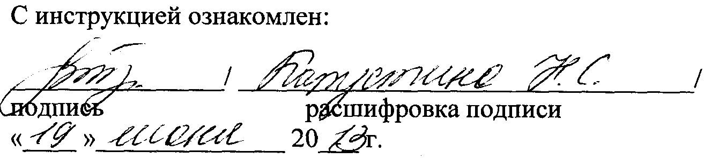

Должностная инструкция разработана ответственным за выполнение функций по охране труда и технике безопасности Усевич И.М.

